Рейды на предмет соблюдения правил безопасности провели в домах района Якиманка
09.09.2020
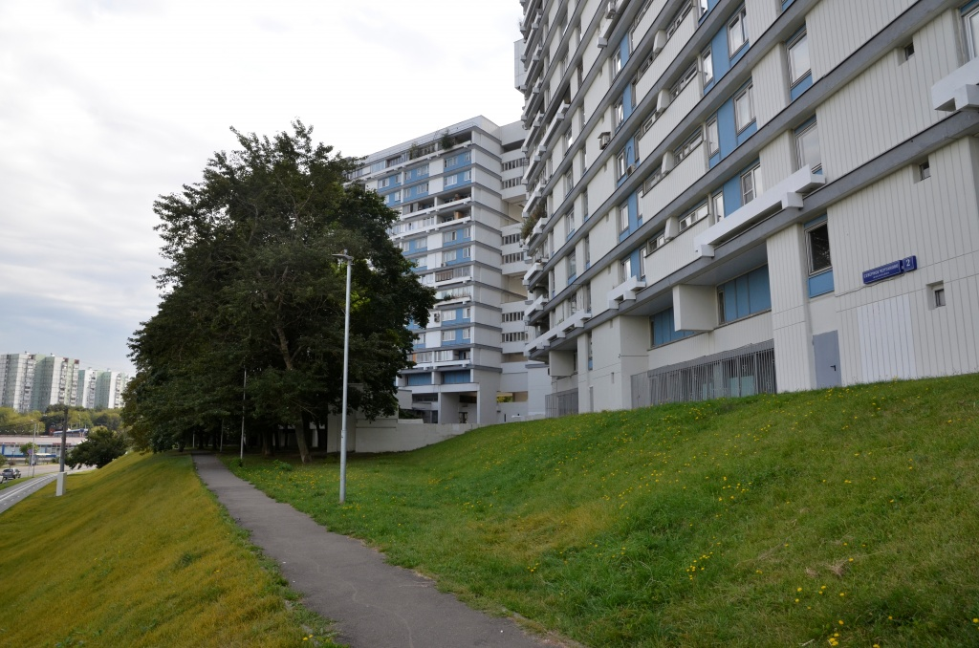
Сотрудники Государственного бюджетного учреждения «Жилищник», Министерства Российской Федерации по делам гражданской обороны, чрезвычайным ситуациям и ликвидации последствий стихийных бедствий и правоохранительных органов 7 сентября провели рейды по жилым зданиям в районе Якиманка.
Здания осмотрели по адресам: улица Большая Полянка, дом 28; Старомонетный переулок, дом 5, строение 1.
В рейдах приняли участие сотрудники управы района Якиманка.
— Представители управляющей организации осмотрели жилые дома на наличие посторонних предметов. В ходе проверки замечания были устранены, — прокомментировала главный специалист по вопросам жилищно-коммунального хозяйства, благоустройства и транспорта управы района Юлия Оботурова.
Осмотр жилых и отселенных зданий осуществляют регулярно.

Адрес страницы: http://cao.mos.ru/presscenter/news/detail/9217738.html
Префектура Центрального административного округа города Москвы

